SOPORTE DE PAGO SUPLETORIO

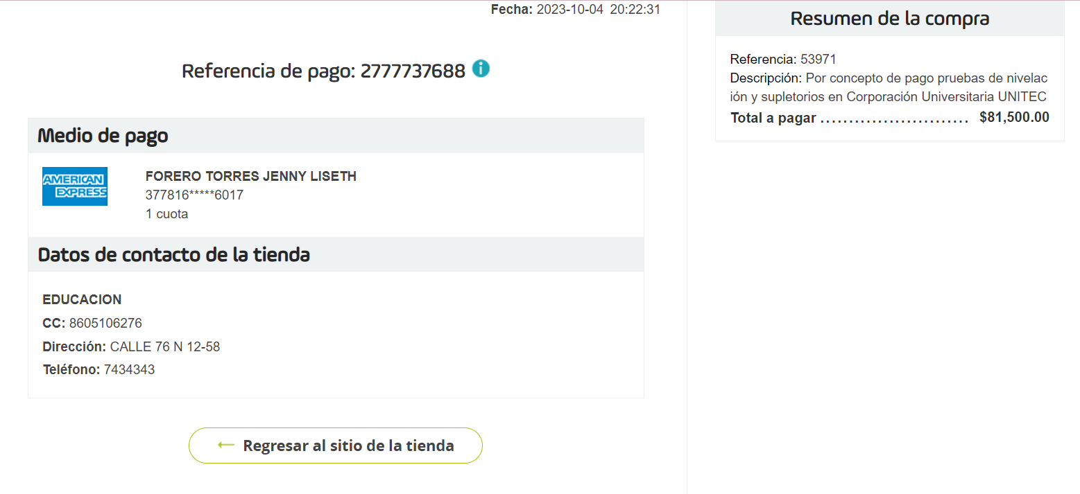

PERIODO 20236

20236 | 5S | 1B | ÉTICA PROFESIONAL - CT - 615A1

CUESTIONARIO Semana 8 - Examen Final

JENNY LISETH FORERO TORRES

COD 26217018

